23 ноября, в «День открытых дверей» в музыкальном зале прошёл мастер – класс для родителей «Танцуем вместе!» Гости познакомитесь со спецификой занятий танцевального кружка, провели разминку и разучили основные движения танцев.
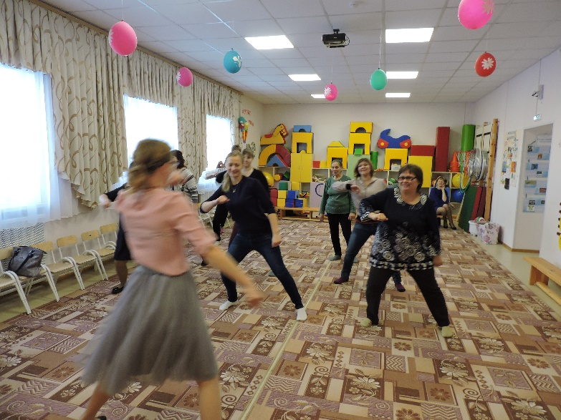 | 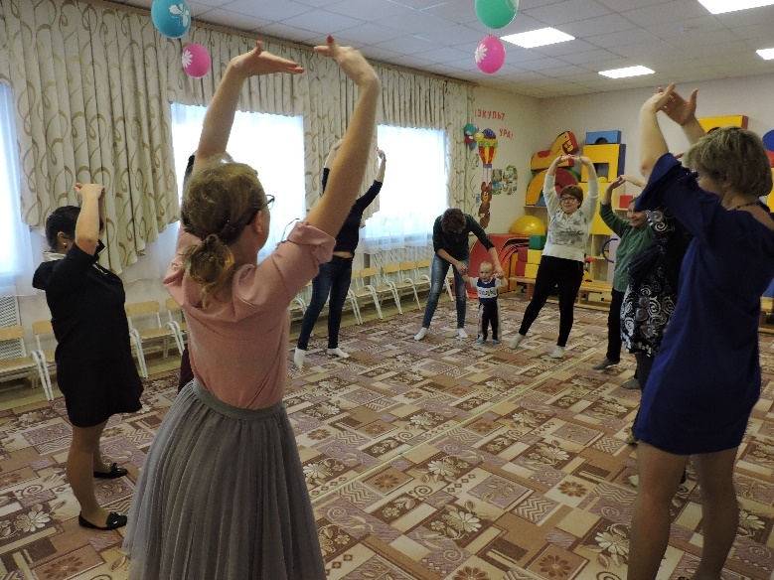
Спасибо вам большое за то, что посетили мой мастер класс. Мы с вами очень хорошо провели время.

